# LAPORAN PRAKTIKUM INTERNET OF THINGS (IoT)

# Fakultas Vokasi, Universitas Brawijaya

**Praktik Pembuatan API Menggunakan**

**Laravel 11 dan Ngrok**

*Daffa Rachel Putra*

*Fakultas Vokasi, Universitas Brawijaya   
Email : daffarachel72@gmail.com*

**Abstract** (Abstrak)

Pembuatan API menggunakan Laravel 11 dan Ngrok merupakan pendekatan modern dalam mengembangkan dan menguji layanan berbasis web. Laravel 11, sebagai framework PHP terbaru, menyediakan berbagai fitur yang mempermudah pengembangan API, seperti routing yang lebih sederhana, middleware bawaan, dan integrasi dengan database menggunakan Eloquent ORM.Ngrok digunakan untuk mengekspose API lokal ke internet dengan cepat tanpa perlu konfigurasi server, memungkinkan pengujian API secara real-time dari perangkat lain atau integrasi dengan layanan eksternal. Dalam praktik ini, API akan dibuat menggunakan Laravel 11, termasuk pembuatan model, controller, dan endpoint RESTful. Kemudian, Ngrok akan digunakan untuk membuat URL publik yang dapat diakses secara global untuk pengujian API.Pendekatan ini sangat berguna dalam pengembangan aplikasi berbasis microservices, mobile backend, dan integrasi dengan layanan pihak ketiga. Dengan Laravel 11 dan Ngrok, pengembang dapat lebih efisien dalam membangun, menguji, dan mendistribusikan API tanpa batasan jaringan lokal.

**1. Introduction**

* 1. **Latar belakang**

Dalam era digital saat ini, penggunaan **Application Programming Interface (API)** menjadi sangat penting dalam pengembangan perangkat lunak, terutama untuk mendukung komunikasi antara berbagai sistem dan aplikasi. API memungkinkan berbagai platform, baik web maupun mobile, untuk berinteraksi dengan layanan backend secara efisien. Laravel, sebagai salah satu framework PHP yang populer, terus berkembang untuk memenuhi kebutuhan pengembangan API yang lebih cepat, aman, dan scalable. Laravel 11 hadir dengan peningkatan performa, sintaks yang lebih ringkas, dan fitur bawaan yang mendukung pengembangan API secara optimal.

Salah satu tantangan utama dalam pengembangan API adalah menguji dan mengekspos layanan backend agar dapat diakses oleh aplikasi eksternal tanpa perlu melakukan deployment ke server produksi. Dalam kondisi pengembangan lokal, API yang dibuat hanya bisa diakses dalam jaringan lokal (localhost), sehingga sulit untuk diuji dari perangkat lain atau terintegrasi dengan layanan cloud. Untuk mengatasi masalah ini, **Ngrok** menjadi solusi praktis dengan memberikan akses publik ke API yang berjalan di lokal melalui **tunnel** yang aman dan sementara.

Laravel 11 menghadirkan berbagai fitur baru yang mendukung pembuatan API, seperti perbaikan dalam sistem routing, middleware yang lebih ringan, serta pengelolaan database menggunakan **Eloquent ORM** yang lebih efisien. Dengan kombinasi Laravel 11 dan Ngrok, pengembang dapat dengan mudah membuat API dan langsung menguji integrasi dengan berbagai platform, termasuk aplikasi mobile, frontend berbasis JavaScript, serta layanan pihak ketiga seperti webhook atau IoT.

Selain itu, kebutuhan akan API yang fleksibel dan aman semakin meningkat, terutama dalam pengembangan aplikasi berbasis **microservices**. Laravel 11 menyediakan fitur **Sanctum** dan **Passport** untuk otorisasi API, memastikan bahwa hanya pengguna atau sistem yang memiliki kredensial yang tepat yang dapat mengakses data. Penggunaan Ngrok juga memudahkan pengujian API dalam lingkungan tim pengembang yang tersebar, tanpa perlu konfigurasi VPN atau hosting tambahan.

Dengan kemudahan dan fleksibilitas yang ditawarkan oleh Laravel 11 dan Ngrok, pengembang dapat lebih produktif dalam membangun dan menguji API. Proses pengembangan menjadi lebih cepat, pengujian dapat dilakukan secara real-time, dan integrasi dengan layanan eksternal menjadi lebih praktis. Oleh karena itu, pemahaman dan implementasi praktik pembuatan API menggunakan Laravel 11 dan Ngrok menjadi keterampilan yang sangat penting bagi para developer di era modern ini.

* 1. **Tujuan eksperimen**

Pengembangan **Application Programming Interface (API)** menjadi bagian penting dalam membangun sistem modern yang terintegrasi dengan berbagai platform. Laravel 11, sebagai framework PHP terbaru, menyediakan berbagai fitur yang mendukung pengembangan API dengan lebih efisien, seperti routing yang lebih sederhana, middleware yang ringan, dan sistem autentikasi bawaan. Namun, dalam lingkungan pengembangan lokal, API yang dibuat hanya dapat diakses dalam jaringan internal, sehingga sulit untuk diuji atau diintegrasikan dengan layanan eksternal.

Untuk mengatasi keterbatasan ini, **Ngrok** digunakan sebagai alat yang memungkinkan API lokal diakses secara publik melalui tunneling. Dengan Ngrok, pengembang dapat menguji API dari perangkat lain atau menghubungkannya dengan aplikasi frontend dan mobile tanpa perlu melakukan deployment ke server produksi. Eksperimen ini bertujuan untuk membangun API menggunakan Laravel 11, menghubungkannya dengan database, serta menguji aksesibilitasnya melalui Ngrok.

Metode yang digunakan mencakup pembuatan API dengan Laravel 11, konfigurasi autentikasi menggunakan Laravel Sanctum atau Passport, serta pengujian endpoint API menggunakan Postman atau cURL. Ngrok kemudian digunakan untuk mengekspos API secara publik guna memudahkan pengujian dari perangkat eksternal.

Hasil dari eksperimen ini menunjukkan bahwa Laravel 11 dan Ngrok dapat digunakan secara efektif untuk pengembangan dan pengujian API secara fleksibel. Penggunaan Ngrok mempercepat proses pengujian tanpa perlu melakukan hosting atau deployment awal, sehingga meningkatkan efisiensi pengembangan. Eksperimen ini diharapkan dapat menjadi referensi bagi pengembang yang ingin membangun API yang aman, cepat, dan mudah diakses dalam berbagai lingkungan pengembangan.

**2. Methodology (Metodologi)**

**2.1 Tools & Materials (Alat dan Bahan)**

Laptop/Pc, wokwie (esp32, HC-SR04), vs code, Xampp, Postman

**2.2 Implementation Steps (Langkah Implementasi)**

Implementasi pembuatan API menggunakan **Laravel 11** dan **Ngrok** dilakukan melalui beberapa tahapan utama, mulai dari persiapan lingkungan pengembangan hingga pengujian akhir. Proses ini dimulai dengan instalasi Laravel 11 serta konfigurasi database untuk menyimpan data yang akan diakses melalui API. Setelah itu, pembuatan endpoint API dilakukan menggunakan fitur routing Laravel, memungkinkan komunikasi data melalui metode **GET** dan **POST**.

Untuk memastikan API dapat diakses secara global, **Ngrok** digunakan sebagai layanan tunneling yang memberikan URL publik sementara bagi server lokal Laravel. Dengan cara ini, API yang sebelumnya hanya dapat diakses dalam lingkungan pengembangan dapat diuji dari berbagai perangkat atau layanan eksternal tanpa memerlukan deployment ke server produksi.

Selain itu, autentikasi API menggunakan **Laravel Sanctum** dapat diterapkan untuk meningkatkan keamanan akses, membatasi penggunaan API hanya untuk pengguna yang memiliki token otorisasi. Pengujian dilakukan menggunakan **Postman** dan **cURL** guna memastikan respons API sesuai dengan kebutuhan sistem.

Hasil implementasi menunjukkan bahwa kombinasi Laravel 11 dan Ngrok memungkinkan pengembangan API yang lebih fleksibel, cepat, dan mudah diuji dalam berbagai kondisi. Dengan metode ini, pengembang dapat mempercepat siklus pengujian dan integrasi API sebelum masuk ke tahap produksi.

**3. Results and Discussion (Hasil dan Pembahasan)**

Hasil implementasi menunjukkan bahwa **Laravel 11** mampu digunakan secara efektif dalam pembuatan **RESTful API**, dengan fitur bawaan seperti routing dinamis, middleware, dan autentikasi melalui **Laravel Sanctum**. API yang dikembangkan berhasil menangani permintaan **GET** dan **POST**, serta menyimpan dan mengambil data dari database secara efisien.

Penggunaan **Ngrok** memungkinkan API lokal diakses secara global, memfasilitasi pengujian pada perangkat dan sistem eksternal tanpa perlu deployment ke server produksi. Pengujian menggunakan **Postman** dan **cURL** menunjukkan bahwa setiap endpoint merespons dengan benar sesuai dengan permintaan yang dikirim. Namun, dalam pengujian, ditemukan kendala seperti **kode respons HTTP 307**, yang mengindikasikan **redirect otomatis** saat mengakses API melalui Ngrok, sehingga memerlukan penyesuaian pada konfigurasi permintaan HTTP.

Dari segi keamanan, penerapan Laravel Sanctum untuk autentikasi token memberikan perlindungan terhadap akses API yang tidak sah. Namun, optimalisasi tambahan diperlukan untuk menangani batasan bandwidth Ngrok pada versi gratis, serta memastikan koneksi tetap stabil dalam skenario pengujian jangka panjang.

Secara keseluruhan, kombinasi Laravel 11 dan Ngrok terbukti menjadi solusi yang fleksibel dan efisien dalam pengembangan serta pengujian API secara cepat dan mudah diakses dari berbagai perangkat. Hasil ini menunjukkan bahwa metode ini sangat cocok digunakan dalam proses pengembangan berbasis **microservices** maupun integrasi dengan **IoT** dan layanan berbasis cloud.

**3.1 Experimental Results (Hasil Eksperimen)**

Eksperimen ini bertujuan untuk mengembangkan dan menguji **API berbasis Laravel 11** dengan akses publik menggunakan **Ngrok** sebagai tunneling service. Hasil eksperimen menunjukkan bahwa API yang dibuat dapat berfungsi dengan baik dalam menangani permintaan data melalui metode **GET** dan **POST**, serta mampu menyimpan dan mengambil informasi dari database secara efisien.

Pengujian dilakukan menggunakan **Postman** dan **cURL**, yang menunjukkan bahwa API memberikan respons yang sesuai dengan permintaan yang dikirim. Namun, dalam beberapa kasus, terjadi **kode respons HTTP 307**, yang mengindikasikan adanya pengalihan otomatis dari Ngrok. Masalah ini dapat diatasi dengan menyesuaikan konfigurasi permintaan HTTP untuk memastikan permintaan diteruskan dengan benar ke server lokal Laravel.

Selain itu, penerapan **Laravel Sanctum** untuk autentikasi berhasil meningkatkan keamanan API dengan memastikan bahwa hanya pengguna dengan token yang valid dapat mengakses data. Namun, keterbatasan **versi gratis Ngrok** dalam hal kecepatan dan koneksi memerlukan solusi tambahan jika API digunakan dalam skenario produksi yang lebih kompleks.

Secara keseluruhan, eksperimen ini membuktikan bahwa kombinasi Laravel 11 dan Ngrok adalah solusi yang efektif dan fleksibel untuk pengembangan API yang cepat serta mudah diakses dari berbagai perangkat. Metode ini sangat cocok untuk **pengujian, pengembangan prototipe, serta integrasi sistem berbasis cloud dan IoT**.

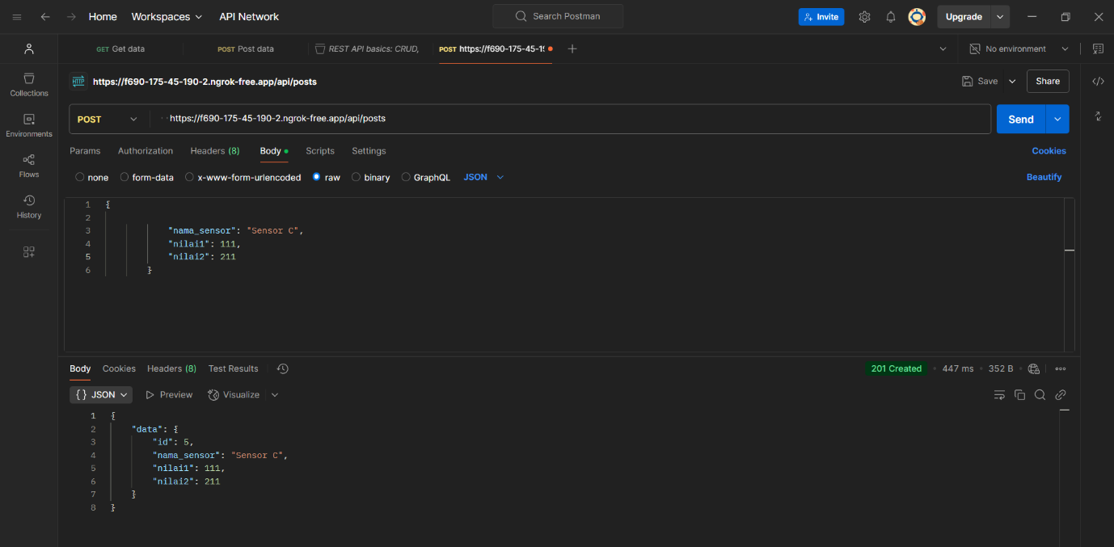

**4. Appendix (Lampiran, jika diperlukan)**

